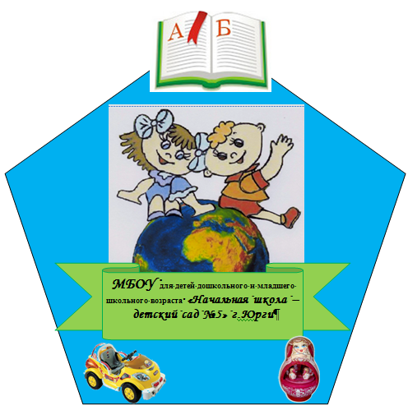
Муниципальное бюджетное образовательное учреждение
для детей дошкольного и младшего школьного возраста
«Начальная школа – детский сад № 5»

Методика и инструментарий достижения планируемых результатов по формированию экологической культуры, здорового и безопасного образа жизни.
(консультация)

Выполнила: Мартусова
Светлана Николаевна
учитель начальных классов
МБОУ «НШ – ДС № 5»

Юрга 2015
В рамках реализации ООП НОО, в образовательном учреждении действует программа «Формирования экологической культуры, здорового и безопасного образа жизни». Данная программа включает в себя планируемые результаты, основные направления, формы и виды мероприятий по формированию экологической культуры, здорового и безопасного образа жизни.

Планируемые результаты формирования экологической культуры, здорового и безопасного образа жизни
- сформированность представлений об основах экологической культуры поведения в быту и природе, безопасного для человека и окружающей среды;
-готовность детей заботиться о своем здоровье, соблюдение правил здорового образа жизни и организации здоровьесберегающего характера учебной деятельности и общения;
- сформированность познавательного интереса и бережного отношения к природе;
- готовность использовать двигательные режимы с учетом возрастных, психологических и иных особенностей детей;
- сформированность негативного отношения к факторам риска здоровью детей;
- умение противостоять вовлечению в табакокурение, употребление алкоголя, наркотических и сильнодействующих веществ;
- сформированность основ здоровьесберегающей учебной культуры: умений организовывать успешную учебную работу, создавать здоровьесберегающие условия, выбирать адекватные средства и приемы выполнения заданий с учетом индивидуальных особенностей;
- сформированностьумений безопасного поведения в окружающей среде и простейших умений поведения в экстремальных (чрезвычайных) ситуациях.
Планируемые результаты достигаются через реализацию основных направлений, определённые формы и вида мероприятий по формированию экологической культуры, здорового и безопасного образа жизни.

Основные направления формирования здорового образа жизни
1.Формирование ценностного отношения к окружающему миру, здоровью и здоровому образу жизни.
2. Создание экологической, здоровьесберегающей инфраструктуры образовательного учреждения.
3. Рациональная организация образовательного процесса.
4. Организация экологической и физкультурно-оздоровительной работы.
5. Реализация программ внеурочной деятельности и дополнительных программ.
6. Просветительская работа с родителями.
7. Диагностическая работа.

Формы и виды мероприятий
- беседы и тематические классные часы,
- конкурсы рисунков, листовок, антинаркотические акции;
- утренняя гимнастика, динамические паузы, физкультминутки, спортивно - оздоровительные мероприятия школьного и городского уровней;
- программа внеурочной деятельности «Путешествие в мир экологии»;
- родительские собрания по вопросам здоровье сбережения;
- привлечение родителей для совместной работы по организации и проведению спортивных мероприятий, занятий по профилактике вредных привычек;
- мониторинги и анкетирования для обучающихся и родителей, общие мониторинги.
1. Среди обучающихся проводится:
- мониторинг информированности факторов риска;
- мониторинг сформированности установок здорового образа жизни.

2. Среди родителей (законных представителей) проводится:
– мониторинг по вопросам здоровье сбережения «Распространенность факторов риска обучающихся в процессе обучения в начальной школе».

3. Проводятся общие мониторинги в начальной школе:
- мониторинг по питанию за 1-е и 2-е полугодие; итоговый мониторинг.
- мониторинг групп здоровья обучающихся (данный мониторинг проводится на начало учебного года);
- мониторинг пропущенных уроков по болезни (текущая заболеваемость) по четвертям (полугодиям), итогам года;
- мониторинг общего состояния здоровья, наличие хронических заболеваний обучающихся 1-4 классов. Проводится медицинским работником в конце года (декабре).
Результаты данных мониторингов оформляются в таблицы, по данным таблиц строятся диаграммы.
Кроме того, по заявлению родителей может быть проведено:
- анкетирование обучающихся (отношение к своему здоровью, оценка
своего здоровья, уровень сформированности экологической культуры);

- анкетирование родителей (законных представителей) по вопросам здоровьесбережения, состояния здоровья ребёнка);

- мониторинг занятости обучающихся в спортивных секциях или внеурочной деятельности по спортивному направлению.

